实 验 报 告 九
课 程 | 面向对象程序设计 | 实验项目 | 类属设计 | 成 绩
学 号 | 201731061426 | 姓 名 | 龚涛 | 实验  日期 | 2018.11.25
专业  班级 | 计算机科学与技术2017级(二) |  |  | 指导  教师 | 黄诚
截止时间:下次实验前
实验目的：
掌握类模板和模板类的用法
实验内容：
- 函数模板和模板函数
例子程序
#include<iostream>
using namespace std;
int fun1(int x, int y) { return x + y; }
float fun1(float x, float y) { return x + y; }
void main() {
int a1 = 2, b1 = 5;
float a2 = 5.3f, b2 = 4.3f;
cout << fun1(a1, b1) << endl << fun1(a2, b2) << endl;
}
以上程序改写为函数模板形式
/*运行下面程序，观察函数模板的定义形式和调用形式 */
#include<iostream>
using namespace std;
template<class T, class T1>
T fun1(T x, T y, T1 z) { return x + y + z; }
int main() {
int a1 = 2, b1 = 5;
float a2 = 5.3f, b2 = 4.3f;
cout << fun1(a1, b1, 5) << endl << fun1(a2, b2, 6) << endl;
cout << fun1<int,int>(a1, b1, 5) << endl << fun1<float,int>(a2, b2, 5) << endl;
return 0;
}
函数模板的格式：
template <模板参数表>
返回值类型 函数名 ( 参数表 ) { //函数体 }
模板参数表的格式：
<class 类型参数1, class 类型参数2, …>
其中 class 是关键字，不是类标志。
仿照以上例子编程：用函数模板实现函数max，用于找出2个整型数据的最大值和2个浮点型数据的最大值，在主函数中定义2个整型变量和两个浮点型变量，输入它们的数值，然后调用这两个函数。
源码：
#include<iostream>
using namespace std;
template<class T>
T max(T a, T b) {
return(a > b ? a : b);
}

int main() {
int a, b;
float x, y;
cout << "input two number(int):" << endl;
cin >> a >> b;
cout << "max = " << max(a, b) << endl;

cout << "input two number(float):" << endl;
cin >> x >> y;
cout << "max = " << max(x, y) << endl;

return 0;
}
运行结果：
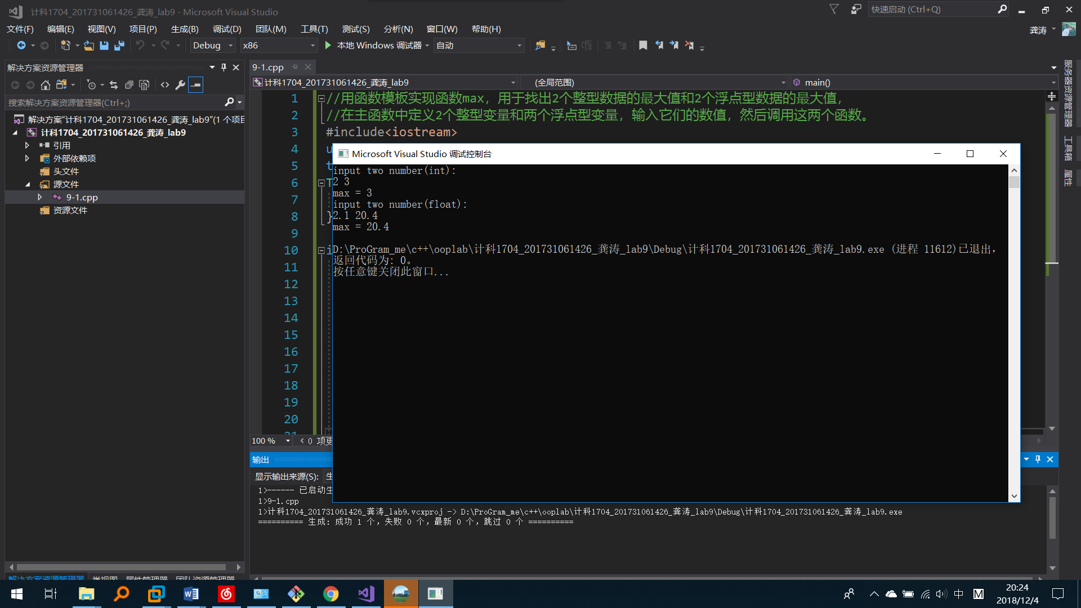
2．掌握类模板和模板类的用法
(1) 观察下面的类Compare_int和类Compare_float的区别，了解类模板的使用。
#include <iostream>
using namespace std;
class Compare_int {
public:
Compare_int(int a,int b) {x=a;y=b;}
int max() { return (x>y)?x:y; }
int min() { return (x<y)?x:y; }
private:
int x,y;
};
class Compare_float{
public:
Compare_float(float a,float b) {x=a;y=b;}
float max() {return (x>y)?x:y;}
float min() {return (x<y)?x:y;}
private:
float x,y;
};
void main() {
Compare_int cmp1(3,7);
Compare_float cmp2(3.5,7.4);
cout<<cmp1.max()<<" is the Maximum of two inteder numbers."<<endl;
cout<<cmp1.min()<<" is the Minimum of two inteder numbers."<<endl<<endl;
cout<<cmp2.max()<<" is the Maximum of two inteder numbers."<<endl;
cout<<cmp2.min()<<" is the Minimum of two inteder numbers."<<endl<<endl;
}
比较以上的Compare_int 和Compare_float类，只有数据成员类型不同，其他函数功能都类似，像这样的类就可以把数据类型进行参数化，构建类模板如下：
#include <iostream>
using namespace std;
template<class T>
class Compare {
public:
Compare(T a,T b) {x=a;y=b;}
T max() {return (x>y)?x:y;}
T min() {return (x<y)?x:y;}
private:
T x,y;
};
void main() {
Compare<int> cmp1(3,7);
Compare<float> cmp2(3.5,7.5);
cout<<cmp1.max()<<" is the Maximum of two inteder numbers."<<endl;
cout<<cmp1.min()<<" is the Minimum of two inteder numbers."<<endl<<endl;
cout<<cmp2.max()<<" is the Maximum of two inteder numbers."<<endl;
cout<<cmp2.min()<<" is the Minimum of two inteder numbers."<<endl<<endl;
}
以上定义中，成员函数是放在类模板内定义的，其定义格式如下：
template<class numtype> //numtype 由用户指定 ，class是类型参数标志关键字
class 类名 {
numtype 成员函数名1（参数类别） { ….. }
numtype 成员函数名2（参数类别） { ….. }
}
(2)根据以上例子，对下面的imax类和fmax类用类模板进行改写。
#include<iostream>
using namespace std;
class imax {
private:
int x,y;
public:
imax(int x1,int y1) { x=x1; y=y1; }
int showmax() { return x>y?x:y; }
int showmin() { return x<y?x:y; }
};
class fmax {
private:
float x,y;
public:
fmax(float x1,float y1) { x=x1; y=y1; }
float showmax() { return x>y?x:y; }
float showmin() { return x<y?x:y; }
};
void main(void) {
imax a(3,5);
fmax b(5.0f,6.7f);
cout<<"a.max="<<a.showmax()<<endl;
cout<<"b.max="<<b.showmax()<<endl;
}
用类模板实现以上类，成员函数在类内部实现。
源码：
#include<iostream>
using namespace std;
template<class T>
class max {
private:
T x, y;
public:
max(T x1, T y1) {
x = x1;
y = y1;
}
T showmax() { return x > y ? x : y; }
T showmin() { return x < y ? x : y; }
};
void main(void) {
max<int> a(3, 5);
max<float> b(5.0f, 6.7f);
cout << "a.max=" << a.showmax() << endl;
cout << "b.max=" << b.showmax() << endl;
}
运行结果：
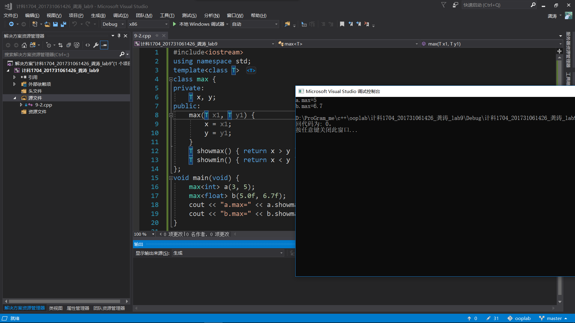
（3）类模板的成员函数放在类的外部实现。
以下程序将（1）中的类改写成类模板的类外实现形式，仔细观察类外实现的写法。
#include <iostream>
using namespace std;
template<class T>
class Compare {
public:
Compare(T a,T b);//原型说明
T max();
T min();
private:
T x,y;
};
template <class T>
Compare<T>::Compare(T a,T b) {x=a;y=b;} //构造函数的类外实现
template <class T>
T Compare<T>::max() {return (x>y)?x:y;} //max函数的类外实现
template <class T>
T Compare<T>::min() {return (x<y)?x:y;}
void main() {
Compare<int> cmp1(3,7);
cout<<cmp1.max()<<" is the Maximum of two integer numbers."<<endl;
cout<<cmp1.min()<<" is the Minimum of two integer numbers."<<endl<<endl;
Compare<float> cmp2(45.78,93.6);
cout<<cmp2.max()<<" is the Maximum of two float numbers."<<endl;
cout<<cmp2.min()<<" is the Minimum of two float numbers."<<endl<<endl;
Compare<char> cmp3('a','A');
cout<<cmp3.max()<<" is the Maximum of two characters."<<endl;
cout<<cmp3.min()<<" is the Minimum of two characters."<<endl;
}
通过以上例子可以得到，类模板的成员函数类外实现的写法如下：
//类模板的定义格式如下：
template <class T,class T1,…>
class 类名 {
//成员函数原型说明
……
};
//以下为类的实现部分
template <class T,class T1,…>
<返回类型><类名><T,T1,…>::<成员函数1>(形参表1) {
//成员函数1的定义体
};
template <class T,class T1,…>
<返回类型><类名><T,T1,…>::<成员函数2>(形参表2) {
//成员函数2的定义体
};
…
根据以上例子和类模板的语法，把以下类改写成类模板形式，要求成员函数在类外实现。
#include<iostream>
using namespace std;
class imax {
private:
int x,y;
public:
imax(int x1,int y1) { x=x1; y=y1; }
int showmax(); //函数原型说明
int showmin();//函数原型说明
};
int imax::showmax() { return x>y?x:y; }
int imax::showmin() { return x<y?x:y; }
class fmax {
private:
float x,y;
public:
fmax(float x1,float y1) { x=x1; y=y1; }
float showmax(); //函数原型说明
float showmin();//函数原型说明
};
float fmax::showmax() { return x>y?x:y; }
float fmax::showmin() { return x<y?x:y; }
void main(void) {
imax a(3,5);
fmax b(5.0f,6.7f);
cout<<"a.max="<<a.showmax()<<endl;
cout<<"b.max="<<b.showmax()<<endl;
}
源码：
//类外实现成员函数
#include<iostream>
using namespace std;
template<class T>
class max {
private:
T x, y;
public:
max(T x1, T y1);
T showmax();
T showmin();
};

template<class T>
max<T>::max(T x1, T y1) {
x = x1;
y = y1;
}

template<class T>
T max<T>::showmax() {
return x > y ? x : y;
}

template<class T>
T max<T>::showmin() {
return x < y ? x : y;
}

void main(void) {
max<int> a(3, 5);
max<float> b(5.0f, 6.7f);
cout << "a.max=" << a.showmax() << endl;
cout << "b.max=" << b.showmax() << endl;
}
运行程序：
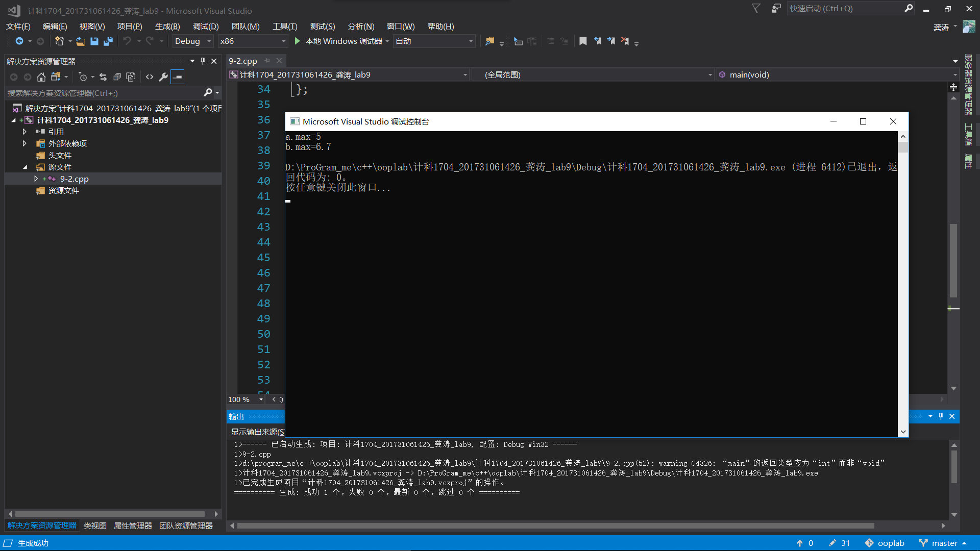
2．编写一个使用类模板对数组中元素进行排序和求和的程序。
源码：
#include<iostream>
#include<algorithm>
using namespace std;
template<class T>
class Sum_Sort {
T *p;//动态分配数组，指针
int length;//数组长度
public:
Sum_Sort() {};
void set_length() {
cout << "input the length of your array:" << endl;
cin >> this->length;
this->p = new T[this->length];
}
void Input() {
cout << "请输入数组元素:" << endl;
for (int i = 0; i < length; i++)
cin >> p[i];
}
T Ary_Sum() {
T sum = 0;
for (int i = 0; i < length; i++)
sum += p[i];
return sum;
}

T* Ary_Sort_less() {//升序排列
sort(p, p + length, less<T>());
return p;
}

T* Ary_Sort_greater() {//降序排列
sort(p, p + length, greater<T>());
return p;
}

void Output() {
cout << "sum = " << Ary_Sum() << endl;
cout << "升序排列:" << endl;
p = Ary_Sort_less();
for (int i = 0; i < length; i++)
cout << p[i] << " ";
cout << endl;
cout << "降序排列:" << endl;
p = Ary_Sort_greater();
for (int i = 0; i < length; i++)
cout << p[i] << " ";
}
};

int main() {
Sum_Sort<int> A;
Sum_Sort<float> B;
cout << "==========整型数组==========" << endl;
A.set_length();
A.Input();
A.Output();
cout << endl;
cout << "==========浮点型数组==========" << endl;
B.set_length();
B.Input();
B.Output();
cout << endl;
return 0;
}
运行结果：
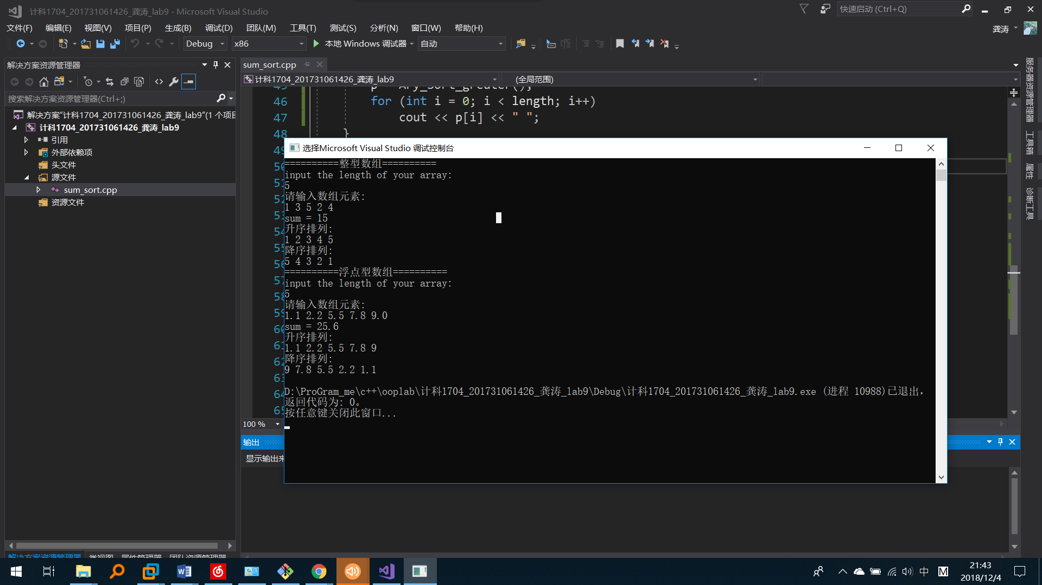
选做题：
1、有如下模板定义：
template<class T>
T func(T x,T y){ return x*x+y*y; }
在下列对func的调用中不正确的是____。
A．func(3,5) B．func<>(3,5) C．func(3,5.5) D．func<int>(3,5.5)
2、下列是模板声明的开始部分，其中正确的是______。
A．template<T> B．template<class T1,T2>
C．template<class T1,class T2> D．template<class T1;class T2>
3、执行下列程序后，输出的结果是______。
#include<iostream>
using namespace std;
template<typename T>
T total(T *data){
T s=0;
while(*data) s+=*data++;
return s;
}
int main() {
int x[]={2,4,6,8,0,12,14,16,18};
cout<<total(x);
return 0;
}
A．20 B．60 C．40 D．80
4、有如下函数模板声明：
template <typename T>
T Max(T a,T b) { return (a>=b)?a:b; }
下列对函数模板Max的调用中错误的是______。
A．Max(3.5,4.5) B．Max(3.5,4) C．Max<double>(3.5,4.5) D．Max<double>(3.5,4)
5、下面的函数模板定义中错误的是______。
A．template <class Q> B．template <class Q>
Q F(Q x){return Q+x;} Q F(Q x){return x+x;}
C．template <class T> D．template <class T>
T F(T x){return x*x;} bool F<T x>{return x>1;}
7、有如下函数模板定义：
template<class T>
T func(T x,T y){ return x*x+y*y; }
在下列对func的调用中，错误的是______。
A．func(3,5); B．func(3.0,5.5); C．func(3,5.5); D．func<int>(3,5.5);
8、有函数模板：template <typename T,typename U> T cast(U u) { return u; }，其功能是将U类型数据转换为T类型数据。已知变量i是int类型，下列对模板函数cast的调用中，正确的是______。
A．cast(i); B．cast<>(i); C．cast<char*,int>(i); D．cast<double,int>(i);
9、有函数模板：template<class T>T square(T x) {return x * x;}，其中T是______。
A．函数形参 B．函数实参 C．模板形参 D．模板实参
10、下列函数模板的定义中，合法的是______。
A：template <typename T> T abs(T x) { return x<0 ? -x:x; }
B：template class<T> T abs(T x) { return x<0 ? -x:x; }
C：template T <class T> abs(T x){ return x<0 ? -x:x; }
D：template T abs(T x) { return x<0 ? -x:x; }
11、下列模板声明中，有语法错误的是______。
A：template<typename T> T fun(T x){return x;}
B：template<typename T> T fun(T x,int n){return x*n;}
C：template<class T>T fun(T *p){return *p;}
D：template<class T>T class A{T n;};
实验报告要求
将以上各题的源程序、运行结果写在该题后面，以及实验中遇到的问题和解决问题的方法，以及实验过程中的心得体会，写在下面的空白中。

